**Повышение эффективности генерации второй гармоники в двумерном фотонном кристалле на основе йодноватой кислоты**

***Криман Натаниэль Марк Руфатович***

*студент*

*Московский государственный университет имени М.В.Ломоносова,физический факультет, Москва, Россия*

[*kriman.nr20@physics.msu.ru*](mailto:kriman.nr20@physics.msu.ru)

В настоящее время разработана новая методика формирования периодических микроструктур, образованных перфорированными пленками полиэтилентерефталата (ПЭТФ), поры которых заполнены кристаллами йодноватой кислоты [1, 2]. Такие структуры представляют собой двумерные фотонные кристаллы и являются перспектиивными нелинейно-оптическими элементами для квазисинхронной генерации гармоник ИК излучения. Представляется практически важной задача о влиянии морфологических характеристик фотонно-кристаллической структуры на эффективность генерации гармоник. Целью данной работы является исследование дисперсионных свойств и поиск оптимальных параметров фотонного кристалла на основе йодноватой кислоты повышения эффективности квазисинхронной генерации второй гармоники.

Поскольку фотонный кристалл периодичен, то его поляризуемость и решение уравнений Максвелла можно представить в виде разложений в ряд Фурье по векторам обратной решетки [3]. Это дает возможность аналитически разрешить неоднородное волновое уравнение, построив соответствующую функцию Грина [5]. Как и в случае одномерной периодической структуры, интенсивность гармоники на суммарной частоте зависит от выполнения условия квазисинхронизма [4].

Моделирование методом плоских волн проводилось для случаев квадратной и гексагональной решеток. Для первичной оценки предполагалось, что оптическая ось кристаллов йодноватой кислоты направлена вдоль оси цилиндрических отверстий в пленке.

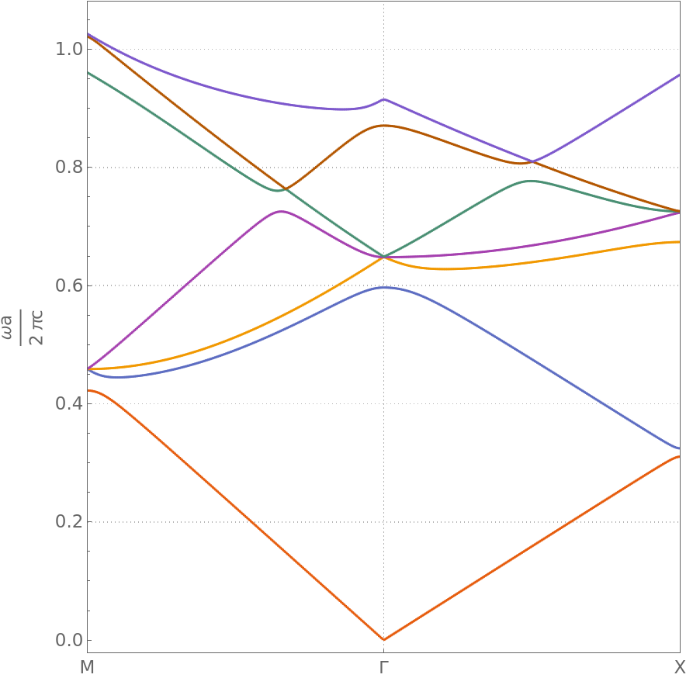

*Рис.1: Дисперсионная диаграмма квадратной решетки на базе HIO3;*

Исследованы дисперсионные свойства фотонного кристалла в зависимости от его морфологических свойств. Изучено влияние соотношения радиуса цилиндра йодноватой кислоты и линейного размера ячейки на эффективность процесса ГВГ. Предложены параметры нелинейного фотонного кристалла для повышения эффективности генерации второй оптической гармоники.

**Литература**

1. Методы формирования регулярных пористых структур в пленках полиэтилентерефталата / В. Е. Асадчиков, С. А. Бедин, А. Б. Васильев и др. // *Поверхность. Рентгеновские, синхротронные и нейтронные исследования*. — 2022. — № 3. — С. 10–15.
2. Формирование микроструктур йодноватой кислоты в пористых системах на основе полиэтилентерефталата / В.В.Березкин, С.А.Бедин, А.Б.Васильев, Ю.В.Григорьев, В.П.Назьмов // *Поверхность. Рентгеновские, синхротронные и нейтронные исследования*, 2020, № 2, с. 39–42
3. Optical Properties of Photonic Crystals. Kazuaki Sakoda. *Springer Series in Optical Sciences, Second edition.*
4. Quasi-Phase-Matched Second Harmonic Generation: Tuning and Tolerances / Martin M. Fejer, G. A. Magel, Dieter H. Jundt, and Robert L. Byer, *Fellow* // *Journal of quantum electronics*, vol. 28. no. 11 , november 1992

### Sum-frequency generation in a two-dimensional photonic lattice / Kazuaki Sakoda, Kazuo Ohtaka // *Phys. Rev. B* – 1996. – vol. 54. – p.5742.